Høringssvar
Vejdirektoratet ønsker høringssvarene knyttet op til høringsdokumenterne så præcist som muligt af hensyn til efterbehandlingen af indkomne høringssvar.

Skabelonen på de følgende sider bedes derfor benyttet.
Høringssvaret opbygges således:

- Generelle kommentarer til hele høringsmaterialet
- Kommentarer til metadatanotatet
  - Generelle kommentarer
  - Specifikke kommentarer – der relateres til høringsdokumentet med sidehenvisning
- Kommentarer til Logisk datamodel – vejnettet
  - Generelle kommentarer – og kommentarer til side 1-14
  - Specifikke kommentarer – der relateres til høringsdokumentet med sidehenvisning og/eller angivelse af navn (eks: side 24, Punktreference)
- Kommentarer til Logisk datamodel – egenskaber
- Generelle kommentarer – og kommentarer til side 1-16
- Specifikke kommentarer – der relateres til høringsdokumentet med sidehenvisning og/eller angivelse af navn (eks: side 25, TrafikartAfgrænsning)

Hvis man i stedet vælger at arbejde med datamodellerne i HTML-udgaven henvises alene med navngivningen (eks. Trafikartafgrænsning). Skriv ”HTML” i rubrikken til sideangivelse.

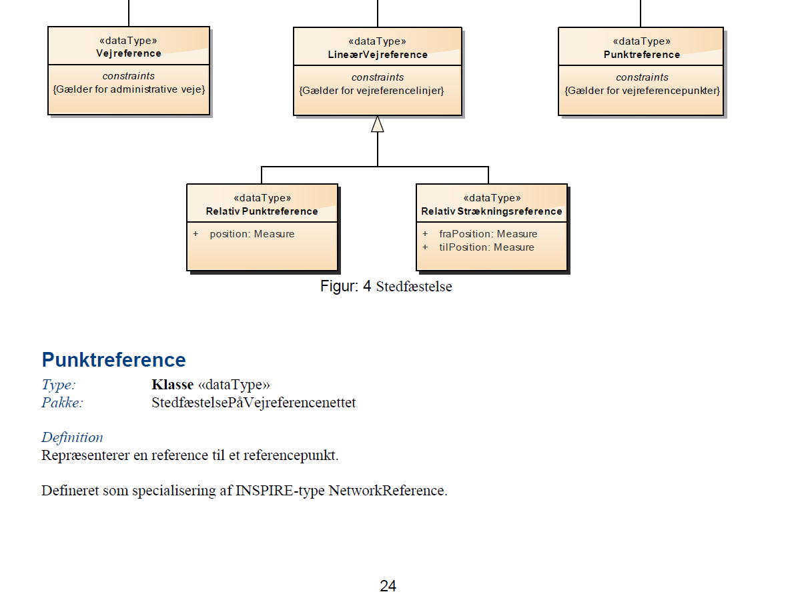
Eksempel fra ”Logisk datamodel – vejnettet”:
navn
navn
sidetal
figurnummer

Høringssvar indsendt af:
Firma, organisation, myndighed:
Kontaktpersons navn og mailadresse:

Generelle kommentarer til hele høringsmaterialet / hele høringen:

Kommentarer til metadatanotatet:
Generelle kommentarer til metadatanotatet:

Specifikke kommentarer til metadatanotatet (skriv i tabel):

Side | Kommentar

Kommentarer til Logisk datamodel – vejnettet:
Generelle kommentarer til den logiske datamodel – vejnettet:

Specifikke kommentarer til den logiske datamodel – vejnettet (skriv i tabel):

Side | Navn | Kommentar

Kommentarer til Logisk datamodel – egenskaber:
Generelle kommentarer til den logiske datamodel – egenskaber:

Specifikke kommentarer til den logiske datamodel – egenskaber (skriv i tabel):

Side | Navn | Kommentar

